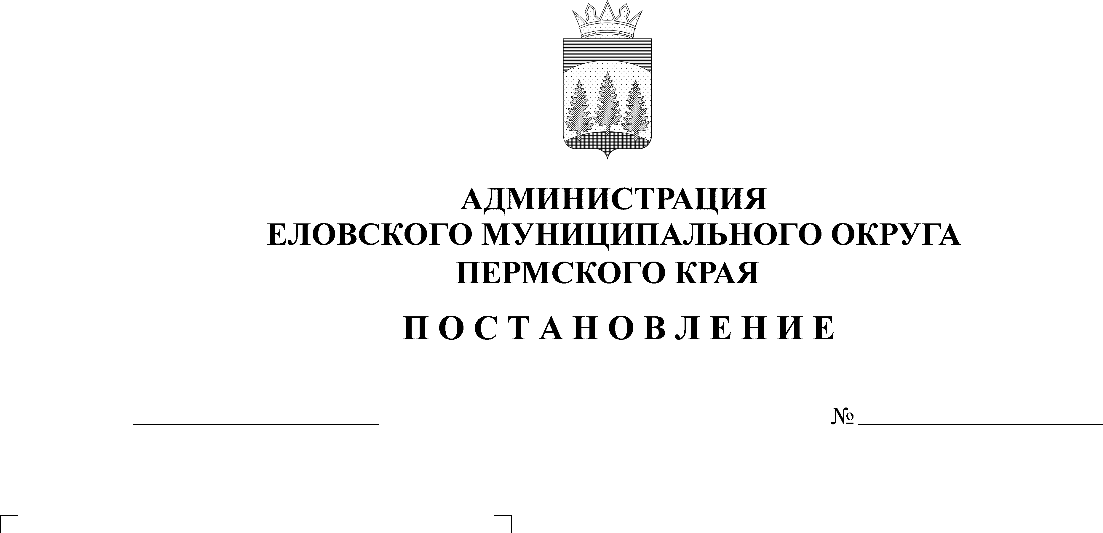
О внесении изменений в нормативы формирования расходов на содержание органов местного самоуправления Еловского муниципального округа Пермского края на 2022 год и на плановый период 2023 и 2024 годов в разрезе структуры органов местного самоуправления Еловского муниципального округа Пермского края, утвержденные Постановлением Администрации Еловского муниципального округа Пермского края от 21 октября 2021 г. № 464-п
22.06.2022
285-п

В соответствии с Постановлением Правительства Пермского края от 29 сентября 2021 г. № 710-п «О нормативах формирования расходов на содержание органов местного самоуправления муниципальных образований Пермского края на 2022 год и на плановый период 2023-2024 годов»
Администрация Еловского муниципального округа Пермского края ПОСТАНОВЛЯЕТ:
1. Внести изменения в нормативы формирования расходов на содержание органов местного самоуправления Еловского муниципального округа Пермского края на 2022 год и на плановый период 2023 и 2024 годов в разрезе структуры органов местного самоуправления Еловского муниципального округа Пермского края, утвержденные Постановлением Администрации Еловского муниципального округа Пермского края от 21 октября 2021 г. № 464-п (в редакции постановлений Администрации Еловского муниципального округа Пермского края от 15 февраля 2022 г. № 70-п, 07 июня 2022 г. № 263-п), изложив в редакции, согласно приложению к настоящему Постановлению.
2. Настоящее постановление вступает в силу со дня его подписания.

Глава муниципального округа–
глава администрации Еловского
муниципального округа Пермского края А.А. Чечкин
УТВЕРЖДЕНЫ
постановлением
Администрации Еловского
муниципального округа
Пермского края
от 22.06.2022 № 285-п

НОРМАТИВЫ

формирования расходов на содержание органов местного самоуправления Еловского муниципального округа Пермского края на 2022 год и на плановый период 2023 и 2024 годов в разрезе структуры органов местного самоуправления Еловского муниципального округа Пермского края

№ п/п | Наименование органа  местного самоуправления | Численность  по базисному  периоду | Нормативы формирования  расходов на содержание органов местного самоуправления Еловского муниципального округа Пермского края, рублей
 |  |  | 2022 г. | 2023 г. | 2024 г.
1 | Дума Еловского муниципального округа Пермского края | 16 | 1 548 658,00 | 1 536 670,00 | 1 536 670,00
1.1 | Депутаты | 15 | 1 080 000,00 | 1 080 000,00 | 1 080 000,00
1.2 | Аппарат (специалист) | 1 | 468 658,00 | 456 670,00 | 456 670,00
2 | Контрольно-ревизионная комиссия Еловского муниципального округа Пермского края | 2 | 1 603 366,00 | 1 557 738,00 | 1 557 738,00
2.1 | Председатель | 1 | 992 071,00 | 963 176,00 | 963 176,00
2.2 | Аппарат (специалист) | 1 | 611 295,00 | 594 562,00 | 594 562,00
3 | Администрация Еловского муниципального округа Пермского края | 45,6 | 25 530 562,60 | 24 927 057,60 | 24 927 057,60
4 | Глава муниципального округа – глава администрации Еловского муниципального округа Пермского края | 1 | 1 454 431,00 | 1 412 069,00 | 1 412 069,00
5 | Финансовое управление администрации Еловского муниципального округа Пермского края | 14 | 6 829 569,00 | 6 642 734,00 | 6 642 734,00
6 | Комитет имущественных отношений и градостроительства администрации Еловского муниципального округа Пермского края | 8 | 3 601 528,00 | 3 155 912,00 | 3 155 912,00
7 | Отдел образования администрации Еловского муниципального округа Пермского края | 6 | 2 867 050,00 | 2 787 066,00 | 2 787 066,00
8 | Представительские расходы |  | 183 000, 00 | 183 000, 00 | 183 000, 00
9 | Уплата членских взносов в Совет муниципальных образований Пермского края |  | 240 000, 00 | 240 000, 00 | 240 000, 00
10 | Ремонт здания администрации |  | 1 814 985,60 | 0,00 | 0,00
 | Всего | 92,6 | 45 673 150,20 | 42 442 246,60 | 42 442 246,60

